Archimedes’ uro

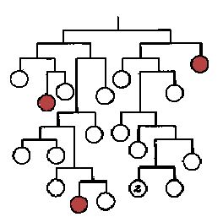Hvad bliver summen af vægten af de tre farvede kugler?

Følgende regnestykker giver løsningen:

 2 2 2 2 2 = 12  
 3 3 3 3 3 = 12  
 4 4 4 4 4 = 12  
 5 5 5 5 5 = 12  
 6 6 6 6 6 = 12  
 7 7 7 7 7 = 12  
 8 8 8 8 8 = 12  
 9 9 9 9 9 = 12

Det var tilladt at bruge følgende regneoperatorer:

+, -, \*, /, parantes

OBS!

Til nogle af regneopgaverne findes flere rigtige løsninger!